תיעוד פרוייקט מחשבים

Ui 1.0
עשיתי לוח בסיסי של שחמט בהשראת lichess בעזרת pygame, כרגע בלי class רק פונקציות
אפשר להזיז כלים גם עם לחיצה עליהם וגם עם גרירה שלהם
עשיתי רמזים לאן כלים יכולים לזוז עם נקודות ועם משולשים כדי לא להסתיר את הכלים
עשיתי צבע שונה למשבצות של התנועה האחרונה ושל הכלי שנבחר כרגע
הוספתי סאונדים לתזוזה ואכילה
הוספתי אפשרות להפוך את הלוך כדי לשחק מנקודת המבט של השחור
ועשיתי את כל הגדלים תלויים בגודל החלון כך שאפשר לשנות את גודל החלון בחופשיות
בנתיים כל הכלים זזים כמו המלך וכלים יכולים לאכול גם את החברים שלהם, ואין תורות

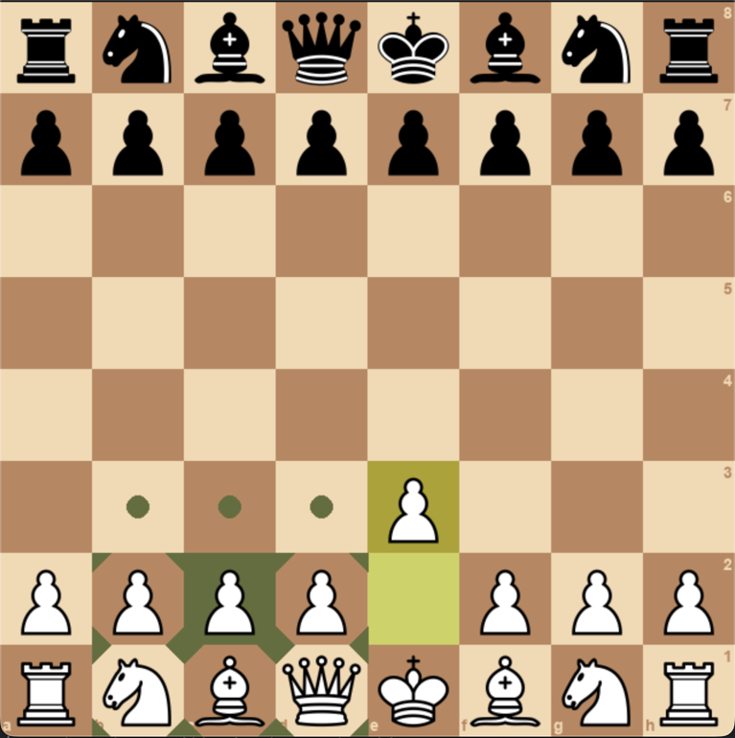

Game 1.0
אאא

